В период с 25.10.2019 по 31.12.2019 КГОБУ Владивостокская КШ IV вида реализовало проект «Радость движения - путь к успеху» направленный на совершенствование системы работы образовательного учреждения для социализации детей имеющих нарушение зрения посредством цикла мероприятий по пространственной ориентировке. Проект являлся победителем конкурса в номинации «Эффективное образование» конкурсного отбора на предоставление грантов (1 000 000 рублей) из краевого бюджета в форме субсидий на поддержку образовательных инициатив, согласно приказу департамента образования и науки Приморского края от 17.10.2019 года №23а-1469 «Об утверждении получателей грантов из краевого бюджета в форме субсидий на поддержку образовательных инициатив»
В рамках реализации проекта удалось усовершенствовать систему работы учреждения по социализации детей с нарушением зрения посредством создания необходимых условий для организации предметно-пространственной среды, способствующей качественному овладению навыками пространственной ориентировки. В результате реализации проекта была модернизирована развивающая предметно-пространственная среда было закуплено и установлено новое оборудование для дошкольных групп и разработаны методические рекомендации по совершенствованию образовательного пространства и интеграции полученных навыков пространственной ориентировки в коррекционно-развивающие занятия.
Реализовано повышение квалификации педагогических работников по программе повышения квалификации «Современные технологии воспитания и коррекционно-компенсаторной работы с детьми, имеющими нарушения зрения в условиях ФГОС ДО и ФГОС НОО обучающихся с ограниченными возможностями здоровья», с последующим распространением педагогических технологий среди всех участников образовательного процесса. Полученные знания по пройденной программе повышения квалификации транслированы остальным педагогам учреждения. Педагоги расширили свои профессиональные компетенции, обучились сопровождению детей с нарушением зрения и методам преподавания пространственной ориентировки в микро- и макропространстве.
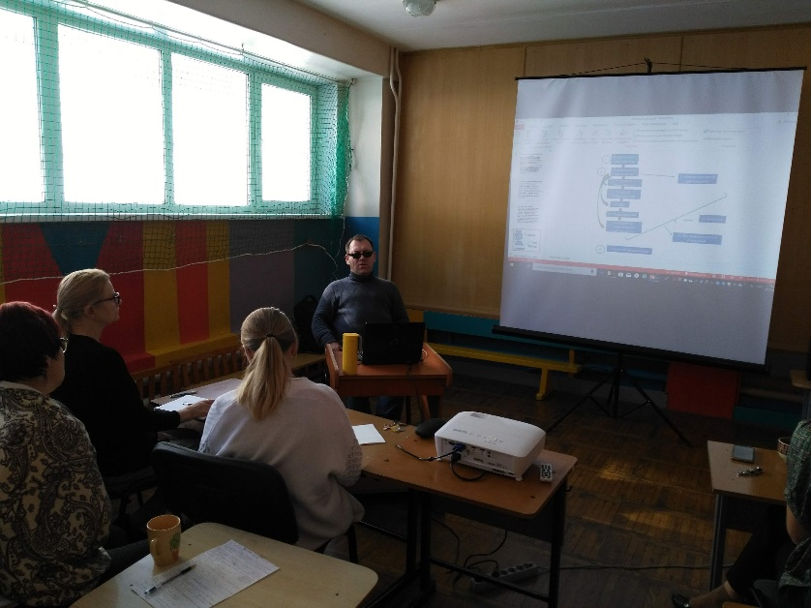
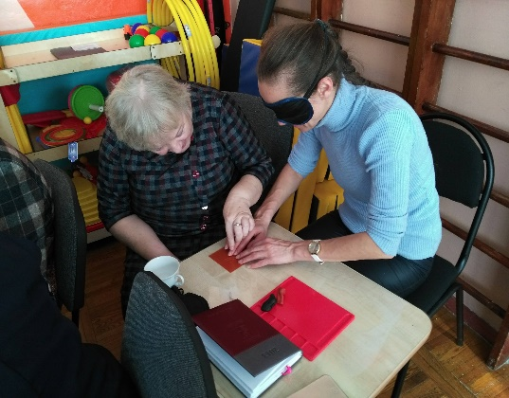
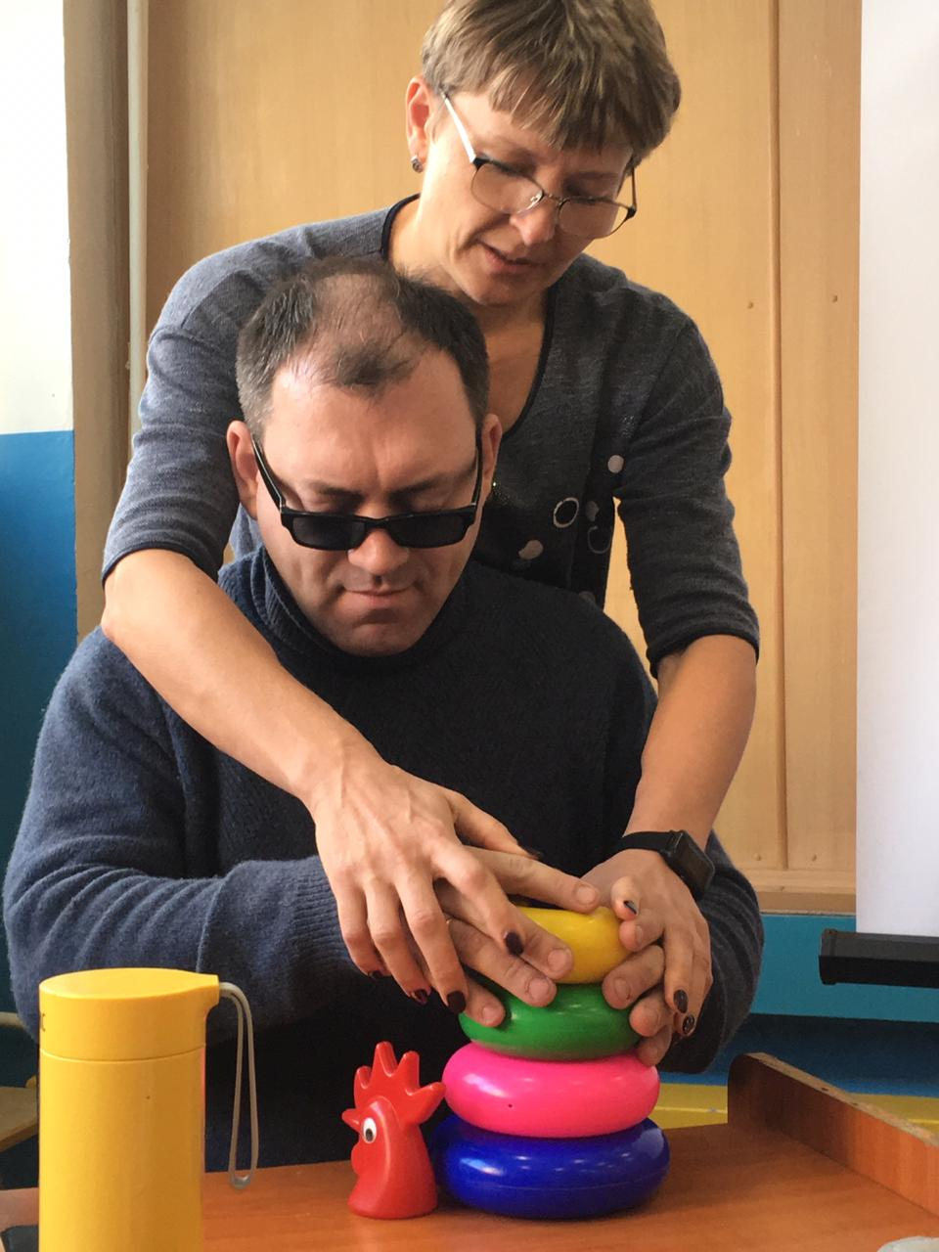

Проведен ряд практико-ориентированных мероприятий с целью развития навыков ориентировки в пространстве для детей с нарушением зрения.

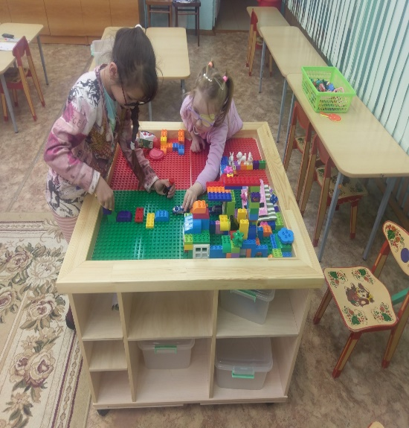
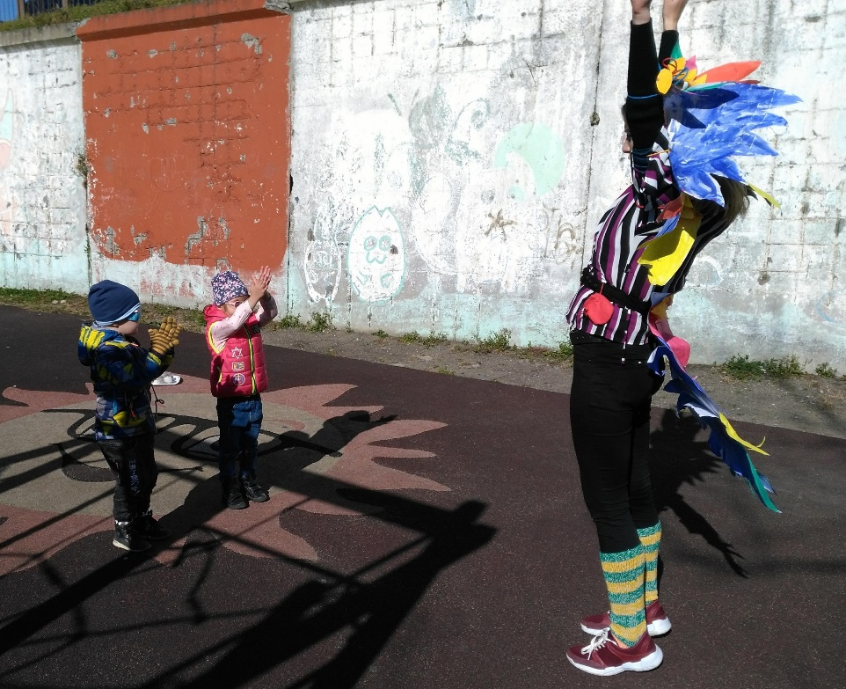
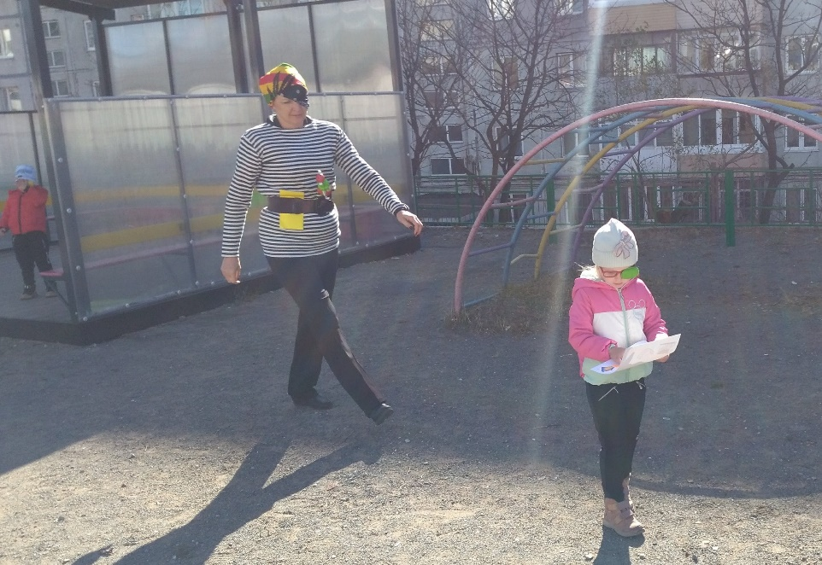
В рамках проекта проведен цикл коррекционно-развивающих занятий с дошкольниками на развитие пространственных ориентировок, эстафеты на выявление их уровня специалистами, составлены технологические карты занятий для педагогов дошкольных групп использованием полученных знаний и приобретенных пособий.
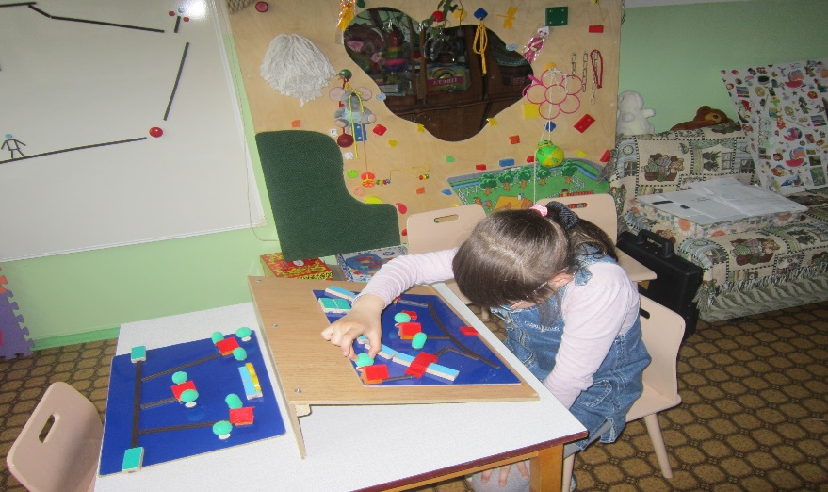
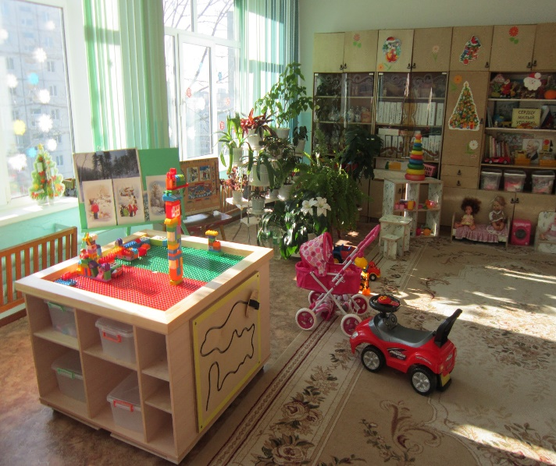

Таким образом, в рамках реализации проекта была достигнута главная цель - повышение уровня социализации дошкольников с нарушением зрения КГОБУ Владивостокская КШ IV вида посредством проведения цикла мероприятий по пространственной ориентировке.

Предметно-пространственная среда, созданная в ходе реализации проекта “Радость движения-путь к успеху!” может служить площадкой обмена опыта для педагогов других образовательных организаций и дальнейшего сотрудничества для расширения проекта. Открытые сведения об успешной реализации проекта послужат для привлечением новых партнёров, что в свою очередь благоприятно повлияет как на долгосрочную перспективу развития проекта, так и на развитие учреждения в целом.

